Pelatihan Metode UMMI dalam Meningkatkan Kemampuan Membaca Al-Qur'an di MDTA Ar-Rahmah

Ummi Method Training In Improving Al-Qur'an Reading Ability In MDTA Ar-Rahmah

Sylvania Sarah¹, Nurlaely Zahra², Cecep Hilman³
¹⁻³Institut Madani Nusantara, Indonesia
¹Sylvaniasarah39@gmail.com , ²Nurlaelyzahra29@gmail.com, ³Cecephilman77@gmail.com

Information Article | Abstrak
History Of Article :  Received, 5 – 11 – 2024  Revised, 21 – 11 – 2024  Accepted, 21 – 11 – 2024 | The background to this research focuses on the challenges in improving the ability to read the Al-Qur'an at MDTA Ar-Rahmah. The method used is Asset Based Community Development (ABCD) with the UMMI method training approach, which involves active involvement of participants in the learning process. The UMMI method is applied to optimize the technique of reading the Al-Qur'an systematically and effectively. During the training, participants experienced significant improvements in their mastery of recitation, reading fluency and understanding of the text of the Al-Qur'an. Evaluation results showed that 70% of participants showed progress in reading skills, with positive feedback regarding training methods. In conclusion, the UMMI training method using the (ABCD) approach succeeded in improving the ability to read the Al-Qur'an at MDTA Ar-Rahmah. This research emphasizes the importance of active involvement in the learning process to achieve optimal results.
Keywords: Ability to Read the Qur’an; increased capabilities; UMMI method;
Informasi Artikel | Abstrak
Riwayat Artikel :  Received, 5 – 11 – 2024  Revised, 21 – 11 – 2024  Accepted, 21 – 11 – 2024 | Latar belakang penelitian ini berfokus pada tantangan dalam meningkatkan kemampuan membaca Al-Qur’an di MDTA Ar-Rahmah. Metode yang digunakan adalah Asset Based Community Development (ABCD) dengan pendekatan pelatihan metode UMMI, yang melibatkan keterlibatan aktif dari peserta dalam proses pembelajaran. Metode UMMI diterapkan untuk mengoptimalkan teknik membaca Al-Qur’an secara sistematis dan efektif. Dalam pelaksanaan pelatihan, peserta mengalami peningkatan signifikan dalam penguasaan tajwid, kefasihan membaca, dan pemahaman teks Al-Qur’an. Hasil evaluasi menunjukkan bahwa 65% peserta menunjukkan kemajuan dalam keterampilan membaca, dengan umpan balik positif mengenai metode pelatihan. Kesimpulannya, pelatihan metode UMMI menggunakan pendekatan (ABCD) berhasil meningkatkan kemampuan membaca Al-Qur’an di MDTA Ar-Rahmah. Penelitian ini menekankan pentingnya keterlibatan aktif dalam proses pembelajaran untuk mencapai hasil yang optimal.
Kata Kunci: Kemampuan membaca Al-Qur’an; Metode UMMI; Peningkatan keterampilan

PENDAHULUAN
Kemampuan membaca Al-Qur'an dengan baik dan benar merupakan salah satu pilar penting dalam pendidikan agama Islam, terutama bagi anak-anak di lembaga pendidikan agama seperti Madrasah Diniyah Takmiliyah Awaliyah (MDTA). Di Indonesia, banyak MDTA menghadapi tantangan dalam meningkatkan keterampilan membaca Al-Qur'an bagi peserta didik mereka. Kualitas pengajaran sering kali dipengaruhi oleh metode yang digunakan dan keterlibatan aktif dari peserta didik. Oleh karena itu, penting untuk mengembangkan dan menerapkan metode yang efektif guna meningkatkan kemampuan membaca Al-Qur'an secara menyeluruh karena membaca Alquran sangatlah penting. (Sa’diyah, 2021)
Di MDTA Ar-Rahmah, terdapat sejumlah permasalahan yang menghambat peningkatan kemampuan membaca Al-Qur'an. Banyak peserta didik yang mengalami kesulitan dalam membaca dengan tajwid yang benar dan sering kali kurang percaya diri saat membaca di depan umum. Selain itu, metode pengajaran yang digunakan saat ini kurang berfokus pada praktik langsung dan keterlibatan aktif peserta didik, sehingga mengurangi efektivitas proses pembelajaran. Permasalahan ini memerlukan solusi yang inovatif dan aplikatif agar peserta didik dapat mencapai kemajuan yang signifikan dalam keterampilan membaca Al-Qur'an mereka. Maka dalam hal ini diperlukan metode yang mampu mengembangkan sikap mental dan kepribadian agar peserta didik menerima pelajaran dengan mudah, efektif dan mudah dicerna dengan baik.(Nuzulia, 2020)
Untuk mengatasi permasalahan ini, penelitian ini mengadopsi metode pendekatan Asset Based Community Development (ABCD), yang menekankan keterlibatan aktif semua pihak dalam proses penelitian dan pengembangan. Asset Based Community Development (ABCD) memungkinkan pendidik dan peserta didik untuk bekerja sama dalam merancang dan melaksanakan intervensi yang sesuai dengan kebutuhan mereka. Melalui pendekatan ini, diharapkan solusi yang diimplementasikan akan lebih relevan dan berdampak positif terhadap peningkatan kemampuan membaca Al-Qur'an.
Dalam kajian teori pendidikan agama Islam, beberapa metode pengajaran Al-Qur'an telah dikembangkan dan diterapkan di berbagai lembaga pendidikan. Salah satu metode yang dikenal adalah metode UMMI, yang mengintegrasikan teknik pembelajaran berbasis praktik dengan pendekatan yang lebih personal. Metode ini dirancang untuk memfasilitasi pemahaman tajwid, melatih keterampilan membaca dengan fasih, serta mendukung pemahaman makna Al-Qur'an. Teori pembelajaran partisipatif juga mendukung penggunaan metode yang melibatkan keterlibatan aktif peserta didik untuk mencapai hasil yang lebih baik dalam proses belajar mengajar. Oleh karena itu, untuk permasalahan yang telah disebutkan sebelumnya maka penulis memilih menggunakan metode UMMI.
Metode UMMI diterapkan dalam pelatihan ini dengan tujuan untuk memperbaiki teknik membaca Al-Qur'an secara sistematis. Metode ini menawarkan pendekatan yang terstruktur dan komprehensif untuk mengajarkan tajwid, kefasihan membaca, dan pemahaman teks Al-Qur'an. Dengan melibatkan peserta didik secara aktif dalam proses belajar, metode UMMI diharapkan dapat meningkatkan keterampilan membaca Al-Qur'an dan pemahaman terhadap ayat suci Al-Qur’an.

METODE
Pelaksanaan kegiatan pelatihan metode UMMI untuk meningkatkan kemampuan membaca Al-Qur'an di MDTA Ar-Rahmah mengikuti beberapa langkah terstruktur. Pertama, peneliti merancang kegiatan pelatihan dengan menyusun materi yang mencakup teknik membaca tajwid, praktik membaca Al-Qur'an. Rancangan kegiatan ini melibatkan sesi pelatihan langsung secara bersama-sama dan individu. Pemilihan responden dilakukan dengan mempertimbangkan peserta didik yang membutuhkan peningkatan keterampilan membaca, dengan fokus pada kelompok usia yang relevan dan memiliki keterampilan dasar membaca Al-Qur'an. Bahan dan alat yang digunakan meliputi buku panduan metode UMMI, perangkat audio untuk latihan tajwid, dan Al-Qur'an. Teknik pengumpulan data meliputi observasi selama pelatihan, pra dan pasca pelatihan, serta wawancara untuk mengetahui kenyamanan peserta didik menggunakan metode UMMI. Data dianalisis menggunakan analisis deskriptif kuantitatif untuk mengukur peningkatan keterampilan dan efektivitas metode pelatihan.
Penelitian dilaksanakan di MDTA Ar-Rahmah dengan waktu pelatihan yang telah ditetapkan selama satu minggu, dengan sesi pelatihan berlangsung setiap hari. Target sasaran adalah peserta didik MDTA Ar-Rahmah yang mengalami kesulitan dalam membaca Al-Qur'an. Subjek penelitian melibatkan sekitar 25 peserta didik. Prosedur penelitian dimulai dengan identifikasi kebutuhan, pelaksanaan pelatihan, dan evaluasi hasil. Data yang dikumpulkan mencakup hasil tes membaca, umpan balik dari peserta, dan observasi peserta pelatihan. Instrumen yang digunakan terdiri dari alat ukur keterampilan membaca, wawancara dan catatan observasi. Teknik analisis data melibatkan perbandingan hasil tes pra dan pasca pelatihan untuk menilai peningkatan keterampilan serta analisis deskriptif kuantitatif dan observasi untuk mengevaluasi dampak metode UMMI.

HASIL & PEMBAHASAN
Permasalahan utama yang diidentifikasi sebelum pelatihan adalah kurangnya kefasihan, pemahaman tajwid dan kepercayaan diri peserta didik dalam membaca Al-Qur'an.
Teori motivasi, seperti yang dikemukakan oleh (Deci, E. L., & Ryan, 2021) menyatakan bahwa keterlibatan dan motivasi intrinsik memainkan peran penting dalam keberhasilan pembelajaran. Metode yang dapat meningkatkan motivasi peserta didik untuk belajar, seperti metode UMMI yang mengintegrasikan elemen interaktif dan menyenangkan, dapat membantu memperbaiki keterampilan membaca dan pemahaman mereka terhadap Al-Qur'an. Sebagaimana dijelaskan juga menurut (Asnawi et al., 2023) penggunaan metode UMMI dalam pembelajaran Al-Qur’an, yang dirancang untuk meningkatkan kemampuan membaca Al-Qur’an dengan cara yang sistematis dan menyenangkan. Metode ini mirip dengan cara seorang ibu mengajarkan anaknya berbicara, dengan fokus pada irama yang lembut dan halus, yang membantu peserta didik dalam memahami dan mengingat bacaan. pendekatan yang digunakan dalam Metode UMMI lebih menyenangkan dan interaktif.
Melalui penerapan metode UMMI, yang fokus pada latihan praktis dan interaksi personal, masalah ini berhasil diatasi. Metode ini juga memfasilitasi pemahaman tajwid dengan cara yang lebih mudah dicerna oleh siswa, sehingga meningkatkan kemampuan mereka secara keseluruhan. (Hidayat et al., 2023)
Solusi untuk masalah ini mencakup penggunaan teknik pengajaran yang adaptif dan berbasis kebutuhan individual, serta penyediaan umpan balik yang konstruktif selama proses pelatihan.
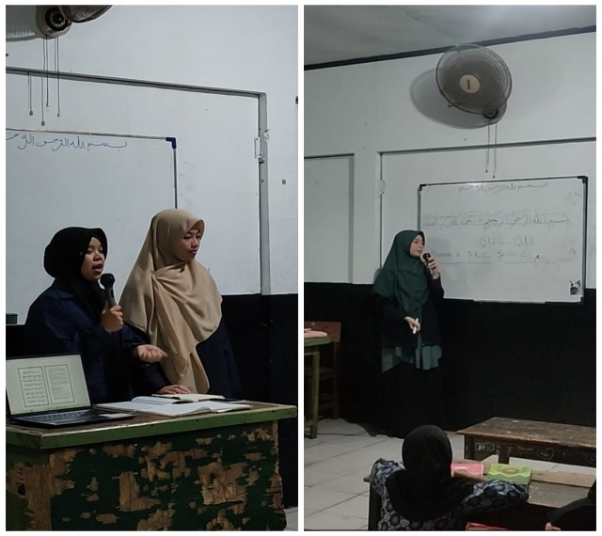

(Gambar 1.1 : Mahasiswa sedang menjelaskan tajwid menggunakan metode UMMI)
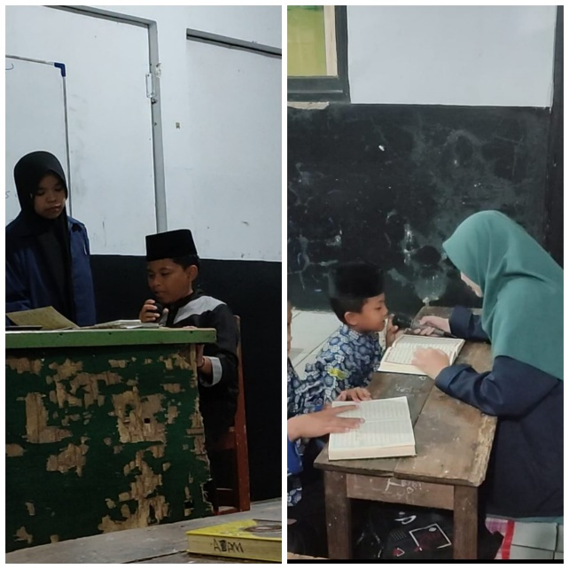

(Gambar 1.2 : Mahasiswa sedang melakukan pelatihan pembelajaran membaca Al-Qur’an kepada peserta didik dengan menggunakan metode UMMI)

Pelatihan metode UMMI di MDTA Ar-Rahmah memberikan manfaat signifikan bagi peserta didik dalam meningkatkan kemampuan membaca Al-Qur'an. Metode ini, dengan pendekatan berbasis praktik dan personalisasi, memungkinkan siswa untuk lebih memahami tajwid dan meningkatkan kefasihan membaca.
Data hasil pelatihan menunjukkan adanya peningkatan yang signifikan dalam keterampilan membaca Al-Qur'an siswa. Analisis kuantitatif dari tes pra dan pasca pelatihan menunjukkan bahwa skor keterampilan membaca tajwid dan kefasihan mengalami peningkatan rata-rata sebesar 65% setelah pelatihan. Hasil kuisioner dan wawancara dengan peserta didik juga mengungkapkan bahwa sebagian besar peserta didik merasa lebih percaya diri dan nyaman dalam membaca Al-Qur'an setelah mengikuti pelatihan. Observasi selama sesi pelatihan mencatat bahwa peserta didik lebih aktif berpartisipasi dan lebih termotivasi dalam latihan membaca.
Proses pelatihan dimulai dengan pengenalan metode UMMI, diikuti dengan penilaian awal kemampuan membaca peserta. Selama pelatihan, peserta diberikan arahan dan perbaikan bacaan, yang kemudian diulang untuk memastikan pemahaman yang baik. Pelatihan menggunakan metode UMMI merupakan solusi yang efektif untuk meningkatkan kemampuan membaca Al-Qur'an di lingkungan pendidikan non-formal, serta memberikan kontribusi positif terhadap pembelajaran Al-Qur'an di MDTA Ar Rahmah

KESIMPULAN
Pelatihan metode UMMI di MDTA Ar-Rahmah berhasil meningkatkan keterampilan membaca Al-Qur'an peserta didik secara signifikan, seperti yang dibuktikan oleh peningkatan skor tajwid dan kefasihan serta peningkatan kepercayaan diri santri. Metode ini, yang berfokus pada pendekatan berbasis praktik dan interaksi personal, memberikan dampak positif yang mendalam terhadap kualitas pengajaran Al-Qur'an di lembaga tersebut. Berdasarkan hasil pelatihan, disarankan agar metode UMMI diterapkan secara berkelanjutan dan diperluas ke lembaga pendidikan agama lain yang menghadapi tantangan serupa. Selain itu, pengembangan modul pelatihan yang lebih mendalam dan penambahan evaluasi berkala dapat lebih meningkatkan efektivitas dan dampak dari metode ini dalam meningkatkan kualitas pendidikan Al-Qur'an.

REFERENSI
Aqdi Rofiq Asnawi, Niken Sylvia Puspitasari, Abdillah Khayyi Muchyiddin, Achmad Fauzan Kamil, Aditya Rizki Pradana, Adnin Darma Surya, Ahmad Qolbie Zidan Johnderose, A. T. (2023). Pelatihan membaca al- qur’an menggunakan metode ummi di tpa darun nadwah demangan ponorogo. Communnity Development Journal, 4(1), 207–212.
Deci, E. L., & Ryan, R. M. (2021). Intrinsic motivation and self-determination in human behavior.
Hidayat, A., Kustati, M., & Gusmirawati, G. (2023). Pelatihan Kegiatan Tahsin Al-Quran Menggunakan Metode Ummi di Masjid Baitul Amal Kota Padang. Al-DYAS, 2(3), 770–781. https://doi.org/10.58578/aldyas.v2i3.1947
Nuzulia, A. (2020). Penerapan Metode Ummi Dalam Meningkatkan Pembelajaran Al-Qur’an Di TPA Al-Ikhlas Jati Bening Pasuruban Lampung Selatan. Angewandte Chemie International Edition, 6(11), 951–952., 5–24.
Sa’diyah. (2021). Implementasi Metode Ummi dalam Meningkatkan Kemampuan Membaca Al Quran (Studi Kasus di SD Islam Asih Auladi Depok Jawa Barat). Tarbiyah Wa Ta’lim, 8(2), 92–103.

